

**ST**

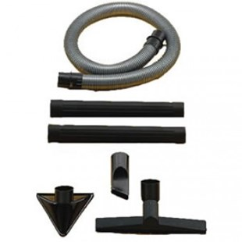

Starmix ST grofvuil is de complete set met slangen en zuigmonden

Beschrijving van Starmix Toebehoren 044309

Starmix ST grofvuil is de complete set met slangen en zuigmonden  
  
Starmix biedt u de kans om zelf u stofzuiger samen te stellen. Zo kunt u los een motor, een ketel en speciale toebehoren bij elkaar uit zoeken. Zo voldoet uw stofzuiger voor 100% aan uw wensen. De Starmix ST grofvuil is een complete set met slangen en zuigmonden. Zo heeft u voor elke klus een passend mondstuk.  
  
Bijzondere Kenmerken

* Compelete set van slangen en zuigmonden voor uw Starmix stofzuiger

Technische gegevens van Starmix Toebehoren 044309

Standaard Meegeleverd:

* 1 x zuigslang (Ø 49 mm x 1,75 m)
* 2 x kunststof zuigbuis (à 48 cm lang)
* 1 x vloer zuigmond (35 cm breed)
* 1 x voegen zuigmond (16 cm lang)
* 1 x grofvuil zuigmond